Проект

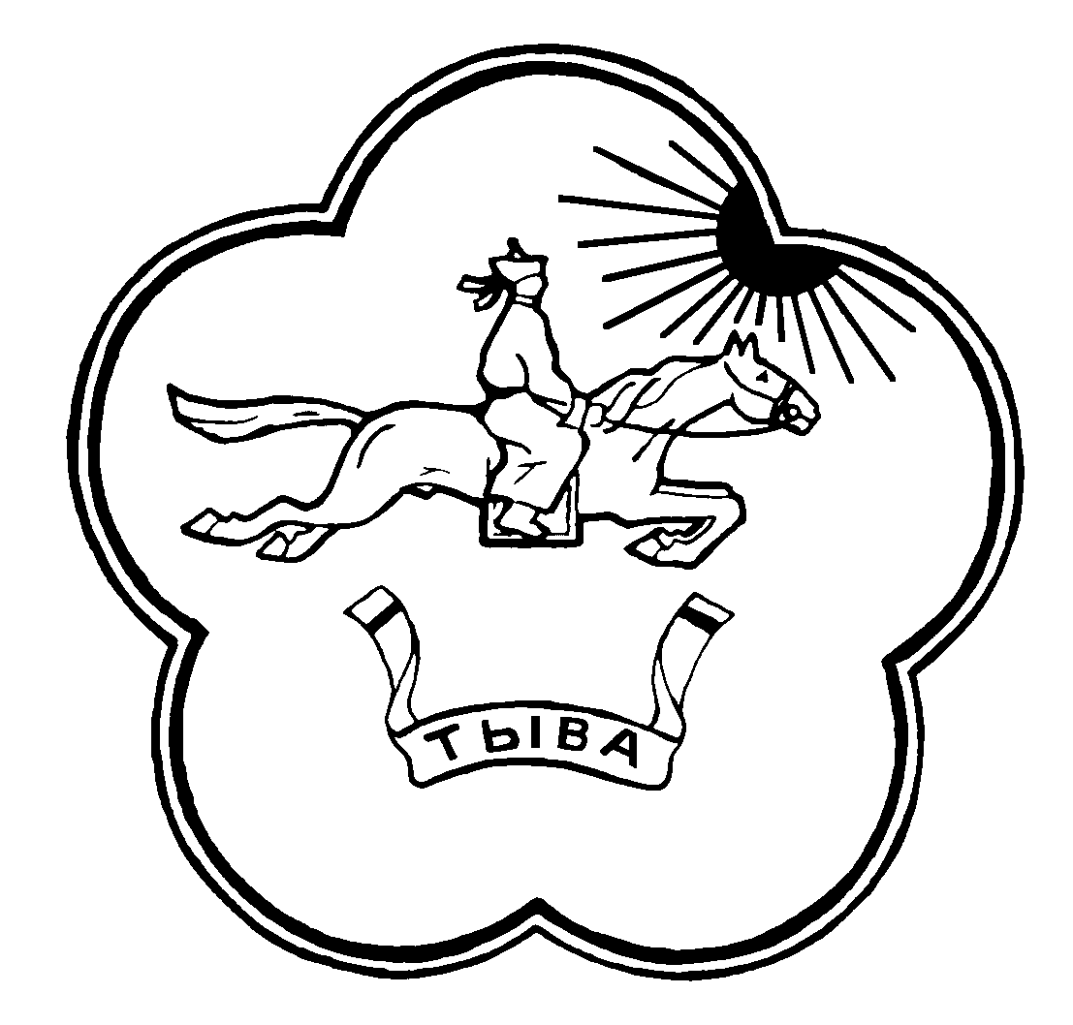

**РЕСПУБЛИКА ТЫВА ТЫВА РЕСПУБЛИКА**

**ХУРАЛ ПРЕДСТАВИТЕЛЕЙ ЧАА-ХОЛ КОЖУУННУН**

**ЧАА-ХОЛЬСКОГО КОЖУУНА ТОЛЭЭЛЕКЧИЛЕР ХУРАЛЫ**

**РЕШЕНИЕ**

**«___» ___________20__ года № __**

**с. Чаа-Холь**

О внесении изменений вУстав муниципального района

«Чаа-Хольский кожуун Республики Тыва»

В целях приведения Устава муниципального района «Чаа-Хольский кожуун Республики Тыва» в соответствие федеральному законодательству от 6 октября 2003 года N 131-ФЗ "Об общих принципах организации местного самоуправления в Российской Федерации", Хурал представителей Чаа-Хольского кожууна Республики Тыва РЕШИЛ:

**Статья 1.** Внести в Устав муниципального района «Чаа-Хольский кожуун Республики Тыва» следующие изменения:

1. Пункт 9 статьи 27 изложить в следующей редакции:

«прекращения гражданства Российской Федерации либо гражданства иностранного государства - участника международного договора Российской Федерации, в соответствии с которым иностранный гражданин имеет право быть избранным в органы местного самоуправления, наличия гражданства (подданства) иностранного государства либо вида на жительство или иного документа, подтверждающего право на постоянное проживание на территории иностранного государства гражданина Российской Федерации либо иностранного гражданина, имеющего право на основании международного договора Российской Федерации быть избранным в органы местного самоуправления, если иное не предусмотрено международным договором Российской Федерации»;

1. Статью 30 дополнить пунктом 12 следующего содержания:

  «обязан сообщить в письменной форме главе муниципального образования о прекращении гражданства Российской Федерации либо гражданства иностранного государства - участника международного договора Российской Федерации, в соответствии с которым иностранный гражданин имеет право быть избранным в органы местного самоуправления, или приобретении гражданства (подданства) иностранного государства либо получении вида на жительство или иного документа, подтверждающего право на постоянное проживание на территории иностранного государства гражданина Российской Федерации либо иностранного гражданина, имеющего право на основании международного договора Российской Федерации быть избранным в органы местного самоуправления, в день, когда ему стало известно об этом, но не позднее пяти рабочих дней со дня прекращения гражданства Российской Федерации либо гражданства иностранного государства или приобретения гражданства (подданства) иностранного государства либо получения вида на жительство или иного документа, предусмотренного настоящим пунктом»;

1. Подпункт 9 пункта 9 статьи 30 изложить в следующей редакции:

«прекращения гражданства Российской Федерации либо гражданства иностранного государства - участника международного договора Российской Федерации, в соответствии с которым иностранный гражданин имеет право быть избранным в органы местного самоуправления, наличия гражданства (подданства) иностранного государства либо вида на жительство или иного документа, подтверждающего право на постоянное проживание на территории иностранного государства гражданина Российской Федерации либо иностранного гражданина, имеющего право на основании международного договора Российской Федерации быть избранным в органы местного самоуправления, если иное не предусмотрено международным договором Российской Федерации";

1. Подпункт 7 пункта 11 статьи 33 изложить в следующей редакции:

«прекращения гражданства Российской Федерации либо гражданства иностранного государства - участника международного договора Российской Федерации, в соответствии с которым иностранный гражданин имеет право быть избранным в органы местного самоуправления, наличия гражданства (подданства) иностранного государства либо вида на жительство или иного документа, подтверждающего право на постоянное проживание на территории иностранного государства гражданина Российской Федерации либо иностранного гражданина, имеющего право на основании международного договора Российской Федерации быть избранным в органы местного самоуправления, если иное не предусмотрено международным договором Российской Федерации;".

**Статья 2.**

Настоящее решение вступает в силу после государственной регистрации и обнародования на территории муниципального района «Чаа-Хольский кожуун Республики Тыва».

Глава-председатель Хурала представителей

Чаа-Хольского кожууна Республики Тыва А. Чамбал